一位足球场老板的自述

我住在四线城市，2010年6月，自从大学毕业后十年，基本上告别了足球，偶尔踢个球，还是几个小伙伴在体育场边水泥地上。体育场不对外开放，学校球场不对外开放，可见足球环境之差，足协之无能。心中一直有个想法，做一个灯光五人制球场。某天听说市里有一个新建的灯光球场，第二天晚上就行车50公里前去体验。这一去不得了，这就是我梦想中的灯光球场！第三天，朋友说他有一块地，要不要搞？找上另外一个好友，三个人一合计，拍大腿当场决定就搞了。

规划如下：3片五人制场地（38+2）长*（20+3）宽*3片、营业厅、厕所、浴室。
一．成本预算：
填地：30000
水泥石粉地：3600平米*30元/平米（10cm厚度）=108000
草皮：2800平米*36元/平米=100800
施工：含石英砂、橡胶颗粒、胶水 2800平米*35元/平米=98000
营业厅、厕所、浴室：30000
铁丝网+方管：100000
灯光+电缆电线：50000
其它：30000
总计：55.4万
二．年支出预算
租金：5亩*10000=50000/年
管理人：30000/年
营业员：30000/年
维护：20000/年
水电：15000/年
总计：14.5万
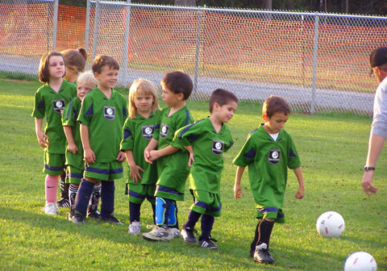
前期场地建设碰到的困难：
一．土地性质：土地是属于农保地，国家严令禁止进行表面破坏，不允许水泥浇注和搭建任何东西，包括立柱和铁丝网。这事在我们意料之中，在动工前也进行了咨询。有利的方面是原来这块地已经被本村农民破坏，打了地基，填了石块，想搞农民集资房，后来被叫停。我们对原貌进行了拍摄留底，借着搞绿化，建设村民体育设施的口号，打了申请书,这样才把地的手续办下来.
二．取电：无法通过审批取电。还好附近有亲戚办厂，有三相电可取，拉了条电缆就过来了。
经营中碰到的困难：
一．租金：村民本来是想盖房子的，那几年房价大涨啊。那是为什么租给我们搞球场呢？因为我们承诺了，只要他们可以审批下来盖房子，我们无条件退出！我们这是下了多大的决心啊！就这样，好说歹好，给签了三年。我们一算，还好，应该可以回本。但三年到期后，村民们认为租金太低了，要涨到1.5万/亩，我们当时完全处于被动局面，投资已经下去了，这是不得不续约啊！
二．停车场：踢球的都开车来，车子都停到村民楼下，严重影响到他们的正常出入。每天都是村民指着我们鼻梁漫骂，我们还得笑脸赔不是。后来这边又租了1亩地，做了停车场。
三．草皮选择：当时为了节省成本，用的草皮质量一般，秋季天干物躁，很多草皮风化，踢完球，球鞋上都是草皮屑。使用寿命只有3年。（也是因为地只租了3年，所以没选好的）。第二次翻新时，用了好一点的草皮，价格还比原来的便宜，现在已经第3年，基本上无风化现象。
四．管理：由于自已上班繁忙，基本上是朋友管理球场的经营。当时的股份比例是三人均分。第一年因为独家经营，球场启动时大家满怀激情，花了很多精力在上面。一年搞了4-5次比赛，不收报名费，前三还有奖金（球场消费券）。慢慢的整个五人制的氛围被我们营造出来了。球友们通过比赛，组织了固定的队伍，从而在我们球场也有了固定的消费。第一年的营业额就达到了60万，不过因为前期的投入比较大，所以利润其实没多少。事情到这里，按照这样延续下去，我们好像很乐观，可是营利不少。但实际情况是我们有了竞争对手，在一个四线城市里，有人搞了一个场地，也是3片五人制，而且人家是新场地！！第二年，我们的营业额有所下降，但是早已回本,第三年都是利润了。整体的市场在上升，我们的营业额没有大的，也就意味着我们的管理是非常有问题的。其实对方球场也没挣钱，对方办球场的原因很简单，因为我们的管理人员太牛逼了，独家经营啊，向他订场地，都是通过朋友求他的，他还不给面子。对方心一横，老子自己办着踢，不求人，股份分散给各个球队的人，都拉到他们球场去踢。
-----------------------------------------------------------
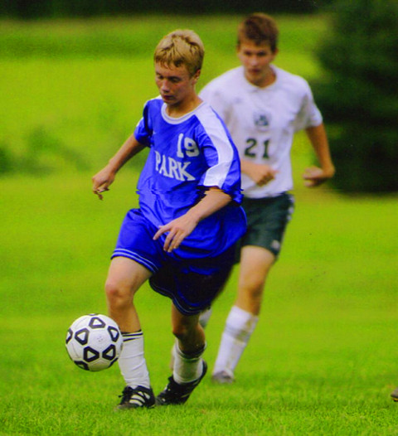
我们决定制定新球场建设计划
四线城市，现球场处于城关镇，但其实人口比较分散，还有2、3个镇人口数与城关镇相差无几。在四线城市里，我们的足球氛围因为前几年的投入，应该算是非常好。但现球场因为租金提升，我们基本上没利润，所以必须要另选场地。
既然做，就必须要做好。球场选址可遇而不可求，但与平时长期关注是分不开的。通过各种关系，找了好几片场地，终于找到现在比较理想的地理位置，且租金合理，签约时间可以达到5年以上（非常关键，球场是一次性投入，年限越长越有利）。选址在企业比较多的地方，计划通过举办比赛开发企业单位的潜在客户。另外国家政策现在是大力支持青少年足球培训，市场潜力非常巨大，这才是盈利的关键！
2015年5片五人制球场投资预算：
一次性投资成本：
1、填地：因场地已经填过，比较硬实，无需额外投入，只需整理，预计：20000元
2、水泥石粉地：5000平米*35元/平米（10cm厚度）=175000元
3、草皮（含施工及辅料）：国产4500平米*75元/平米=337500元
4、进口4500平米*97元/平米=436500元
5、营业厅、厕所、浴室：集装箱，预计40000元
6、普通水泥柱+网：50000元
7、灯光+电缆电线：50000元
8、其它：30000元
9、监控+wifi：20000元
总计：约72万(这次周围没用铁丝网，用的是铁丝网加软网组合，大幅下降)
年支出预算
租金：10亩*10000=100000/年
管理人：30000/年（股东兼职）
营业员+卫生：50000/年
维护：20000/年
水电：25000/年
总计：205000元/年
年收入预算
包年：10个*11000=110000元
包场：五人制+七人制（机动）：400000元
饮料及体育用品收入:50000元
青少年足球培训:100000元
比赛收入：20000元
总计：680000元
年利润：680000-205000=475000元
青少年足球培训，市场潜力巨大。球场盈利主要增长点。
预计成本回收:720000/475000=1.52年.
有了以前6年的经验,我们对今后的市场充满信心。
<此文章系广州市同尘体育设施工程有限公司原创文章，欢迎各界朋友转载，以此传递更多信息。转载请注明出处。同尘体育——人造草场地建设专家！
同尘体育——人造草场地建设专家。专注人造草开发、生产、销售、安装，特别擅长于为经营性足球场提供全面策划方案，结合体育营销概念，打造优质场地，最大限度降低成本。绝对工厂销售，质优价廉
电话: 18922121458 020-32038825 QQ：279431839
网址: www.tctiyu.com
淘宝工厂店：https://shop115247115.taobao.com/>

